生态气象服务信息

2021年第1期（总第1期）

青海省生态气象中心 2021年07月22日

**2021年07月民和回族土族自治县NDVI遥感监测**

一、NDVI面积遥感监测

2021年07月H8卫星遥感监测结果显示，民和回族土族自治县NDVI值0.5以上的面积为519.89平方公里，占民和回族土族自治县行政区域面积的比例为27.46%，主要分布在古鄯镇、西沟乡和巴州镇。前河乡、杏儿藏族乡、中川乡、官亭镇、甘沟乡、巴州镇、西沟乡、北山乡、川口镇、核桃庄乡、马场垣乡、李二堡镇、峡门镇、隆治乡、总堡乡、大庄乡、古鄯镇、马营镇、满坪镇、转导乡、松树乡和新民乡NDVI值0.5以上面积分别为20.76、30.19、21.7、21.7、44.35、25.48、67.94、9.44、0.0、2.83、1.89、41.52、11.32、0.94、17.93、14.15、101.91、39.63、45.29、0.0、0.0和0.94平方公里，占各行政区域面积比例分别为29.33%、50.79%、16.43%、24.73%、88.68%、22.88%、58.06%、15.62%、0.0%、4.92%、2.2%、30.77%、11.21%、0.78%、34.55%、22.73%、77.15%、73.68%、77.42%、0.0%、0.0%和1.05%。（图1和表1）。

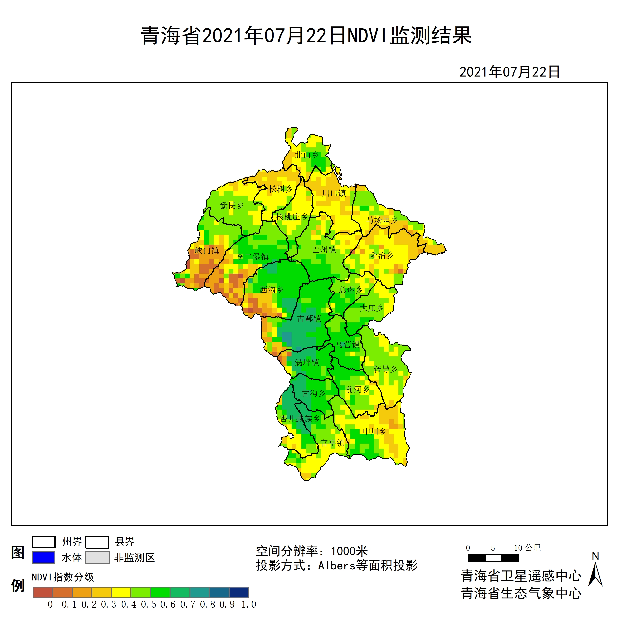

**图1 2021年07民和回族土族自治县月NDVI遥感监测图**

二、NDVI等级遥感监测

2021年07月H8卫星遥感监测结果显示，青海省NDVI等级以0.4-0.5为主。NDVI等级为0.1-0.2、0.2-0.3、0.3-0.4、0.4-0.5、0.5-0.6、0.6-0.7、0.7-0.8、0.8-0.9和0.9-1.0各地区的面积分别为前河乡0.00平方公里、0.00平方公里、1.89平方公里、19.81平方公里、28.31平方公里、20.76平方公里、0.00平方公里、0.00平方公里、0.00平方公里、0.00平方公里、杏儿藏族乡0.00平方公里、0.00平方公里、4.72平方公里、14.15平方公里、10.38平方公里、10.38平方公里、19.81平方公里、0.00平方公里、0.00平方公里、0.00平方公里、中川乡0.00平方公里、2.83平方公里、29.25平方公里、50.95平方公里、27.36平方公里、21.70平方公里、0.00平方公里、0.00平方公里、0.00平方公里、0.00平方公里、官亭镇0.00平方公里、0.00平方公里、3.77平方公里、32.08平方公里、30.19平方公里、11.32平方公里、10.38平方公里、0.00平方公里、0.00平方公里、0.00平方公里、甘沟乡0.00平方公里、0.00平方公里、0.00平方公里、0.00平方公里、5.66平方公里、26.42平方公里、17.93平方公里、0.00平方公里、0.00平方公里、0.00平方公里、巴州镇0.00平方公里、0.00平方公里、4.72平方公里、19.81平方公里、61.33平方公里、25.48平方公里、0.00平方公里、0.00平方公里、0.00平方公里、0.00平方公里、西沟乡7.55平方公里、11.32平方公里、16.04平方公里、4.72平方公里、8.49平方公里、55.67平方公里、12.27平方公里、0.00平方公里、0.00平方公里、0.00平方公里、北山乡0.00平方公里、0.00平方公里、11.32平方公里、24.53平方公里、15.10平方公里、9.44平方公里、0.00平方公里、0.00平方公里、0.00平方公里、0.00平方公里、川口镇0.00平方公里、0.00平方公里、1.89平方公里、0.94平方公里、0.00平方公里、0.00平方公里、0.00平方公里、0.00平方公里、0.00平方公里、0.00平方公里、核桃庄乡0.00平方公里、0.00平方公里、0.94平方公里、28.31平方公里、25.48平方公里、2.83平方公里、0.00平方公里、0.00平方公里、0.00平方公里、0.00平方公里、马场垣乡0.00平方公里、1.89平方公里、34.91平方公里、22.65平方公里、24.53平方公里、1.89平方公里、0.00平方公里、0.00平方公里、0.00平方公里、0.00平方公里、李二堡镇15.10平方公里、19.81平方公里、15.10平方公里、10.38平方公里、31.14平方公里、39.63平方公里、1.89平方公里、0.00平方公里、0.00平方公里、0.00平方公里、峡门镇15.10平方公里、22.65平方公里、12.27平方公里、11.32平方公里、25.48平方公里、11.32平方公里、0.00平方公里、0.00平方公里、0.00平方公里、0.00平方公里、隆治乡1.89平方公里、4.72平方公里、33.97平方公里、60.39平方公里、19.81平方公里、0.94平方公里、0.00平方公里、0.00平方公里、0.00平方公里、0.00平方公里、总堡乡0.00平方公里、0.00平方公里、0.94平方公里、9.44平方公里、23.59平方公里、17.93平方公里、0.00平方公里、0.00平方公里、0.00平方公里、0.00平方公里、大庄乡0.00平方公里、0.00平方公里、0.00平方公里、13.21平方公里、34.91平方公里、14.15平方公里、0.00平方公里、0.00平方公里、0.00平方公里、0.00平方公里、古鄯镇1.89平方公里、7.55平方公里、6.60平方公里、3.77平方公里、10.38平方公里、51.90平方公里、44.35平方公里、5.66平方公里、0.00平方公里、0.00平方公里、马营镇0.00平方公里、0.00平方公里、0.00平方公里、1.89平方公里、12.27平方公里、38.69平方公里、0.94平方公里、0.00平方公里、0.00平方公里、0.00平方公里、满坪镇2.83平方公里、2.83平方公里、0.94平方公里、2.83平方公里、3.77平方公里、29.25平方公里、16.04平方公里、0.00平方公里、0.00平方公里、0.00平方公里、转导乡0.00平方公里、0.00平方公里、4.72平方公里、32.08平方公里、63.22平方公里、0.00平方公里、0.00平方公里、0.00平方公里、0.00平方公里、0.00平方公里、松树乡0.00平方公里、0.00平方公里、25.48平方公里、33.97平方公里、5.66平方公里、0.00平方公里、0.00平方公里、0.00平方公里、0.00平方公里、0.00平方公里和新民乡0.00平方公里、0.00平方公里、5.66平方公里、27.36平方公里、55.67平方公里、0.94平方公里、0.00平方公里、0.00平方公里、0.00平方公里、0.00平方公里平方公里，面积比例分别为前河乡0.00%、0.00%、2.67%、28.00%、40.00%、29.33%、0.00%、0.00%、0.00%、0.00%、杏儿藏族乡0.00%、0.00%、7.94%、23.81%、17.46%、17.46%、33.33%、0.00%、0.00%、0.00%、中川乡0.00%、2.14%、22.14%、38.57%、20.71%、16.43%、0.00%、0.00%、0.00%、0.00%、官亭镇0.00%、0.00%、4.30%、36.56%、34.41%、12.90%、11.83%、0.00%、0.00%、0.00%、甘沟乡0.00%、0.00%、0.00%、0.00%、11.32%、52.83%、35.85%、0.00%、0.00%、0.00%、巴州镇0.00%、0.00%、4.24%、17.80%、55.08%、22.88%、0.00%、0.00%、0.00%、0.00%、西沟乡6.45%、9.68%、13.71%、4.03%、7.26%、47.58%、10.48%、0.00%、0.00%、0.00%、北山乡0.00%、0.00%、18.75%、40.62%、25.00%、15.62%、0.00%、0.00%、0.00%、0.00%、川口镇0.00%、0.00%、66.67%、33.33%、0.00%、0.00%、0.00%、0.00%、0.00%、0.00%、核桃庄乡0.00%、0.00%、1.64%、49.18%、44.26%、4.92%、0.00%、0.00%、0.00%、0.00%、马场垣乡0.00%、2.20%、40.66%、26.37%、28.57%、2.20%、0.00%、0.00%、0.00%、0.00%、李二堡镇11.19%、14.69%、11.19%、7.69%、23.08%、29.37%、1.40%、0.00%、0.00%、0.00%、峡门镇14.95%、22.43%、12.15%、11.21%、25.23%、11.21%、0.00%、0.00%、0.00%、0.00%、隆治乡1.55%、3.88%、27.91%、49.61%、16.28%、0.78%、0.00%、0.00%、0.00%、0.00%、总堡乡0.00%、0.00%、1.82%、18.18%、45.45%、34.55%、0.00%、0.00%、0.00%、0.00%、大庄乡0.00%、0.00%、0.00%、21.21%、56.06%、22.73%、0.00%、0.00%、0.00%、0.00%、古鄯镇1.43%、5.71%、5.00%、2.86%、7.86%、39.29%、33.57%、4.29%、0.00%、0.00%、马营镇0.00%、0.00%、0.00%、3.51%、22.81%、71.93%、1.75%、0.00%、0.00%、0.00%、满坪镇4.84%、4.84%、1.61%、4.84%、6.45%、50.00%、27.42%、0.00%、0.00%、0.00%、转导乡0.00%、0.00%、4.72%、32.08%、63.21%、0.00%、0.00%、0.00%、0.00%、0.00%、松树乡0.00%、0.00%、39.13%、52.17%、8.70%、0.00%、0.00%、0.00%、0.00%、0.00%和新民乡0.00%、0.00%、6.32%、30.53%、62.11%、1.05%、0.00%、0.00%、0.00%、0.00%。（图2和表3、表4）。

**表1 2021年07月民和回族土族自治县NDVI面积 (km2)**

|  |  |  |  |  |  |
| --- | --- | --- | --- | --- | --- |
| **区域** | **0-0.2** | **0.2-0.4** | **0.4-0.6** | **0.6-0.8** | **0.8-1.0** |
| **前河乡** | **0.00** | **21.70** | **49.07** | **0.00** | **0.00** |
| 杏儿藏族乡 | 0.00 | 18.87 | 20.76 | 19.81 | 0.00 |
| 中川乡 | 2.83 | 80.20 | 49.06 | 0.00 | 0.00 |
| 官亭镇 | 0.00 | 35.85 | 41.51 | 10.38 | 0.00 |
| 甘沟乡 | 0.00 | 0.00 | 32.08 | 17.93 | 0.00 |
| 巴州镇 | 0.00 | 24.53 | 86.81 | 0.00 | 0.00 |
| 西沟乡 | 18.87 | 20.76 | 64.16 | 12.27 | 0.00 |
| 北山乡 | 0.00 | 35.85 | 24.54 | 0.00 | 0.00 |
| 川口镇 | 0.00 | 2.83 | 0.00 | 0.00 | 0.00 |
| 核桃庄乡 | 0.00 | 29.25 | 28.31 | 0.00 | 0.00 |
| 马场垣乡 | 1.89 | 57.56 | 26.42 | 0.00 | 0.00 |
| 李二堡镇 | 34.91 | 25.48 | 70.77 | 1.89 | 0.00 |
| 峡门镇 | 37.75 | 23.59 | 36.80 | 0.00 | 0.00 |
| 隆治乡 | 6.61 | 94.36 | 20.75 | 0.00 | 0.00 |
| 总堡乡 | 0.00 | 10.38 | 41.52 | 0.00 | 0.00 |
| 大庄乡 | 0.00 | 13.21 | 49.06 | 0.00 | 0.00 |
| 古鄯镇 | 9.44 | 10.37 | 62.28 | 50.01 | 0.00 |
| 马营镇 | 0.00 | 1.89 | 50.96 | 0.94 | 0.00 |
| 满坪镇 | 5.66 | 3.77 | 33.02 | 16.04 | 0.00 |
| 转导乡 | 0.00 | 36.80 | 63.22 | 0.00 | 0.00 |
| 松树乡 | 0.00 | 59.45 | 5.66 | 0.00 | 0.00 |
| 新民乡 | 0.00 | 33.02 | 56.61 | 0.00 | 0.00 |
| 民和回族土族自治县 | 117.95 | 721.81 | 919.02 | 129.26 | 0.00 |

**表2 2021年07月民和回族土族自治县NDVI面积所占行政区域面积比例(%)**

|  |  |  |  |  |  |
| --- | --- | --- | --- | --- | --- |
| **区域** | **0-0.2** | **0.2-0.4** | **0.4-0.6** | **0.6-0.8** | **0.8-1.0** |
| **前河乡** | **0.00** | **30.67** | **69.33** | **0.00** | **0.00** |
| 杏儿藏族乡 | 0.00 | 31.75 | 34.92 | 33.33 | 0.00 |
| 中川乡 | 2.14 | 60.71 | 37.14 | 0.00 | 0.00 |
| 官亭镇 | 0.00 | 40.86 | 47.31 | 11.83 | 0.00 |
| 甘沟乡 | 0.00 | 0.00 | 64.15 | 35.85 | 0.00 |
| 巴州镇 | 0.00 | 22.04 | 77.96 | 0.00 | 0.00 |
| 西沟乡 | 16.13 | 17.74 | 54.84 | 10.48 | 0.00 |
| 北山乡 | 0.00 | 59.37 | 40.62 | 0.00 | 0.00 |
| 川口镇 | 0.00 | 100.00 | 0.00 | 0.00 | 0.00 |
| 核桃庄乡 | 0.00 | 50.82 | 49.18 | 0.00 | 0.00 |
| 马场垣乡 | 2.20 | 67.03 | 30.77 | 0.00 | 0.00 |
| 李二堡镇 | 25.88 | 18.88 | 52.45 | 1.40 | 0.00 |
| 峡门镇 | 37.38 | 23.36 | 36.44 | 0.00 | 0.00 |
| 隆治乡 | 5.43 | 77.52 | 17.06 | 0.00 | 0.00 |
| 总堡乡 | 0.00 | 20.00 | 80.00 | 0.00 | 0.00 |
| 大庄乡 | 0.00 | 21.21 | 78.79 | 0.00 | 0.00 |
| 古鄯镇 | 7.14 | 7.86 | 47.15 | 37.86 | 0.00 |
| 马营镇 | 0.00 | 3.51 | 94.74 | 1.75 | 0.00 |
| 满坪镇 | 9.68 | 6.45 | 56.45 | 27.42 | 0.00 |
| 转导乡 | 0.00 | 36.80 | 63.21 | 0.00 | 0.00 |
| 松树乡 | 0.00 | 91.30 | 8.70 | 0.00 | 0.00 |
| 新民乡 | 0.00 | 36.85 | 63.16 | 0.00 | 0.00 |
| 民和回族土族自治县 | 6.23 | 38.11 | 48.53 | 6.83 | 0.00 |